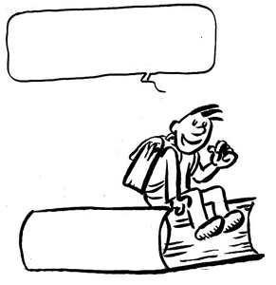EC1

On a des droits mais aussi des devoirs

Règlement de la Cour

Ce que je peux faire

Règlement de la cour

On a le droit d’aller aux toilettes.

Je peux aller aux toilettes quand je le veux.

On a le droit de se laver les mains, de boire.

On a le droit d’aller chercher le ballon de l’autre côté si on demande d’abord à la maîtresse.

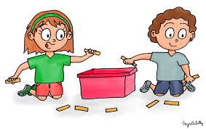On a le droit de jouer, au basket, au football et à tous les jeux de la cour.

On a le droit de courir en faisant attention aux autres.

On a le droit de jouer tranquillement.

On a le droit de lire.

On a le droit de dessiner à la craie.

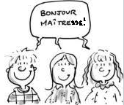

On a le droit de parler.

On a le droit d’être poli.

On a le droit de parler avec la maîtresse.

On doit ramasser les papiers parterre.

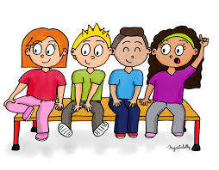Je peux prendre mon goûter.

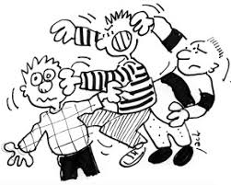

On doit respecter les règles de la cour.

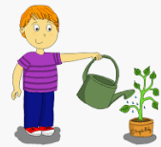On a le droit de s’asseoir sur les bancs.

On doit respecter les plantations, les arroser.

On a le droit de rentrer dans la classe.

On a le droit de se ranger quand c’est l’heure de rentrer.

# Ce que je ne dois pas faire

On ne doit pas jouer dans les toilettes.

On ne doit pas mettre de l’eau partout dans les toilettes.

On ne doit pas se mouiller.

On ne doit pas ouvrir le robinet dans les toilettes.

On ne doit pas escalader le mur ou le grillage.

On ne doit pas monter sur la charpente du préau.

On ne doit pas sauter la barrière pour aller chercher le ballon ou de monter sur le grillage.

On ne doit pas monter sur les rebords des fenêtres debout.

On ne doit pas se cacher sous le préau.

On ne doit pas lancer le ballon en l’air pour le « loger ».

On ne doit pas lancer le ballon sur la maîtresse.

On ne doit pas casser les vitres.

On ne doit pas jeter des cailloux.

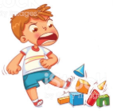On ne doit pas faire de gymnastique dans la cour.

On ne doit pas abîmer le matériel de la cour.

On ne peut pas utiliser le matériel de la cour quand il pleut.

On ne doit pas jeter nos papiers parterre.

On ne doit pas se bagarrer.

On ne doit pas crier, insulter, hurler, dire des gros mots.

On ne doit pas pousser ses camarades.

On ne doit pas taper, pincer, harceler, se moquer.

On ne doit pas donner de coups de pied.

On ne doit pas tirer les cheveux.

On ne doit pas faire de croche-pieds.

On ne doit pas tirer les vêtements.

On n’a pas le droit de sortir de la cour.